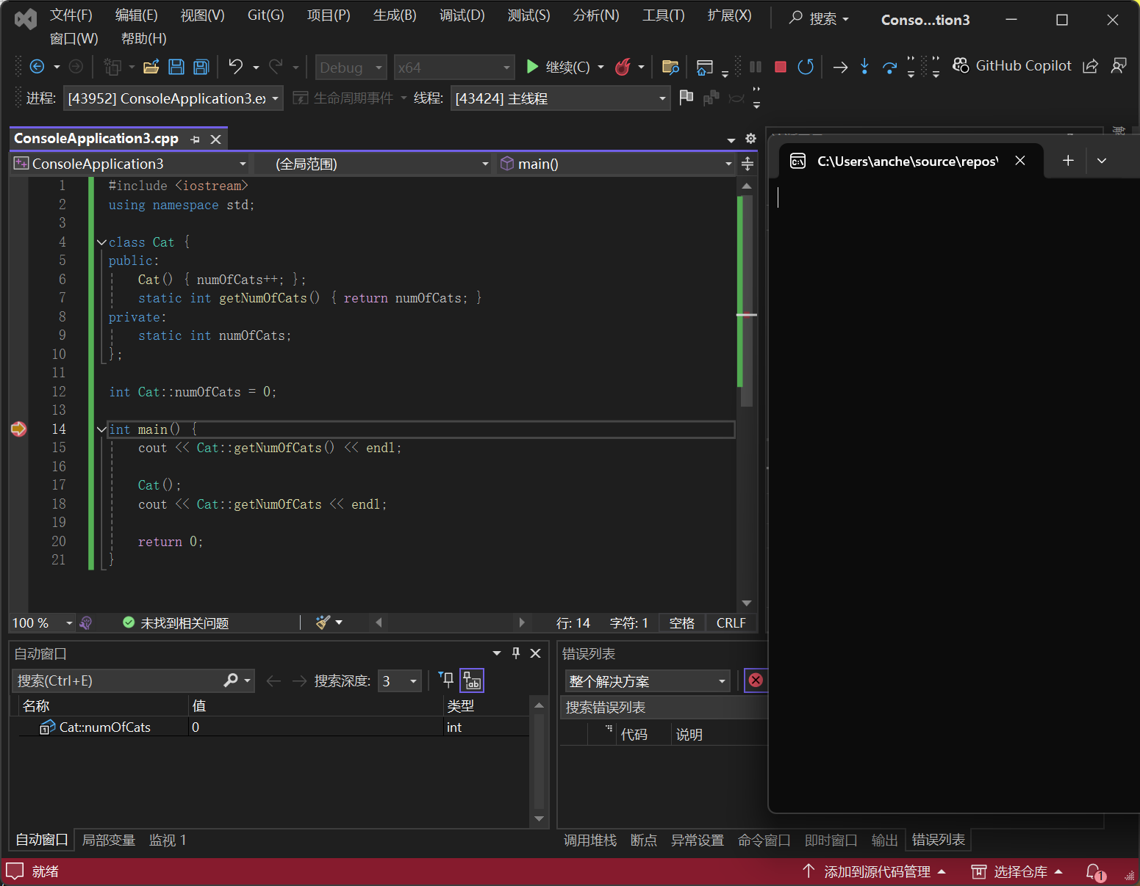
静态数据成员numOfCats初始化为0
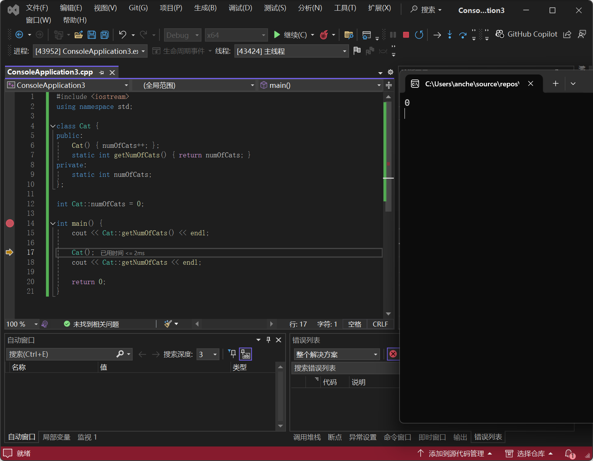
调用静态成员函数getNumOfCats后，传回了0并被打印
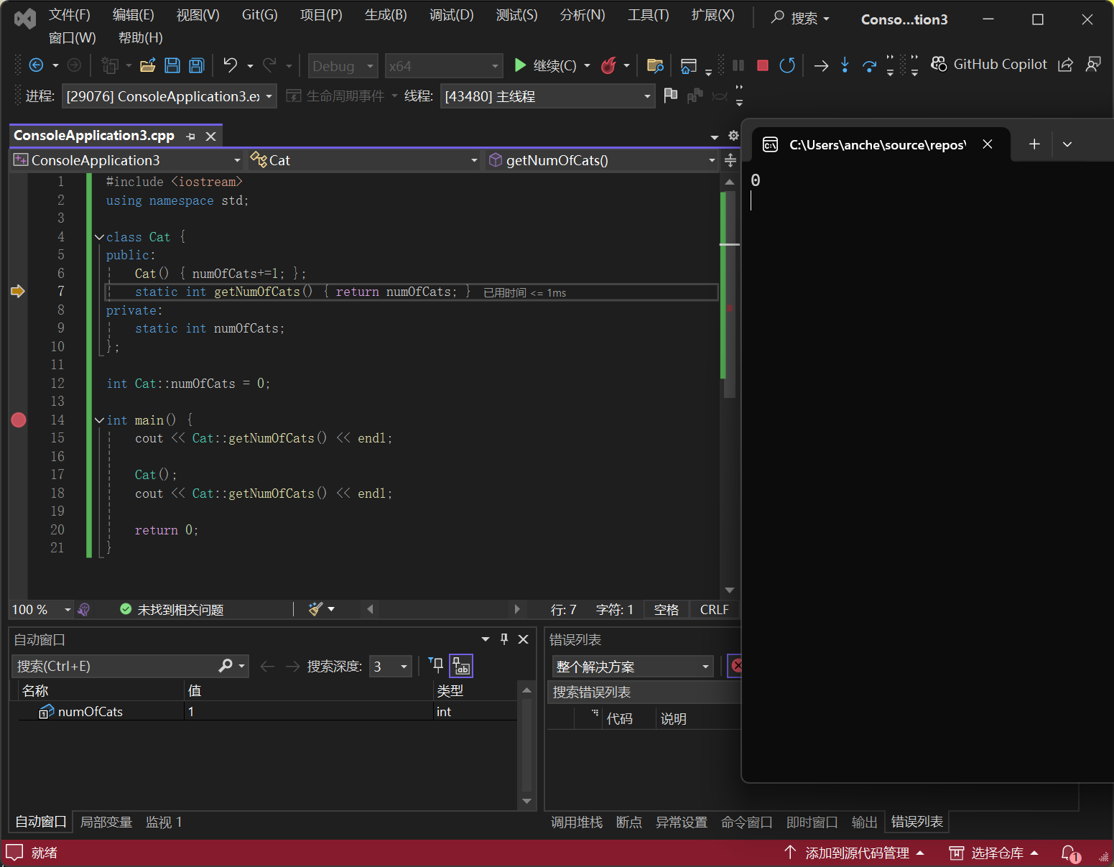
调用Cat类的构造函数后numOfCats变为1
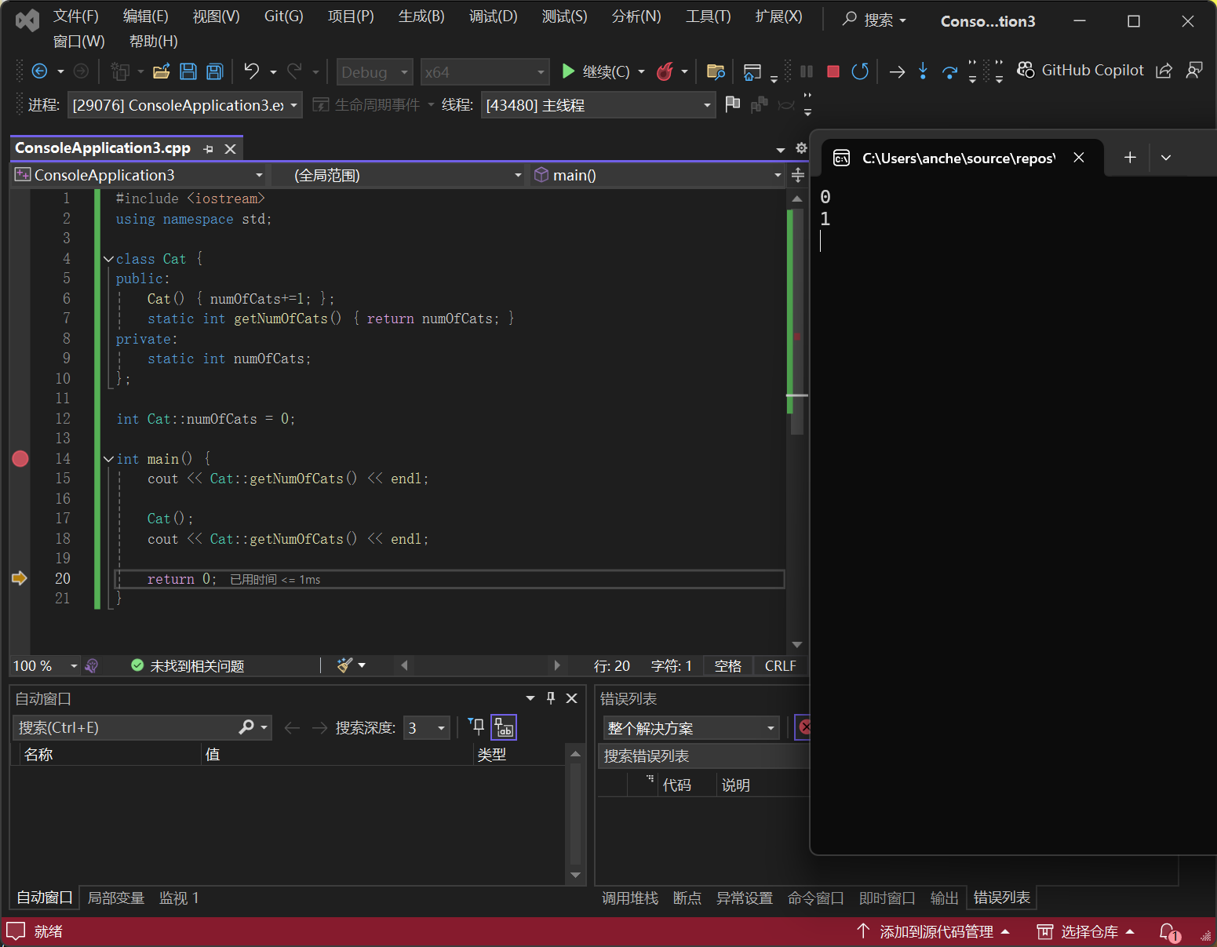
最后输出了1

